# eccube（内嵌）接口安装说明

**速汇通支付插件(内嵌)V2.0.4**

更新日期：2016-12-12

**版本特性：**

初始版本

**温馨提示：**

此支付接口(内嵌)是参照eccube2.12.6版本开发，兼容2.12.x系和2.13.X系版本。由于该支付接口并没有更改网店本身源程序，所以安装该支付接口前无需备份源程序。

**致二次开发者：**

以·tar.gz为后缀的文件是一种压缩文件，在Linux和OSX下常见，Linux和OSX都可以直接解压使用这种压缩文件。

如何在windows下压缩成·tar.gz格式? 方法有很多种，可下软件7-zip软件进行压缩，具体请参考以下分享经验：http://jingyan.baidu.com/article/92255446acf404851748f459.html

# 上传文件

**登陆eccube后台 [オーナーズストア] ---> [プラグイン管理], 进入插件安装页面，[プラグイン登録]，点击浏览，选择[FashionpayPayment_v2.0.4.tar.gz] 接口文件压缩包，点击[インストール] 上传**

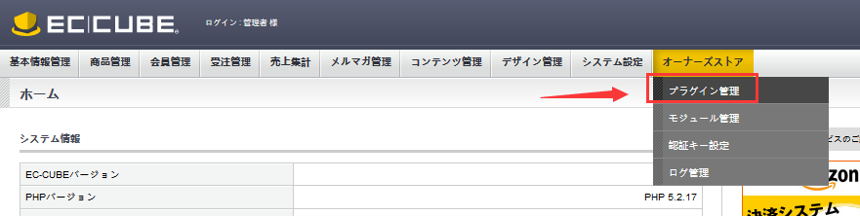

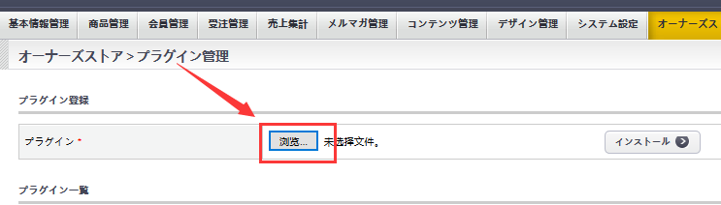

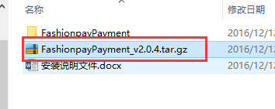

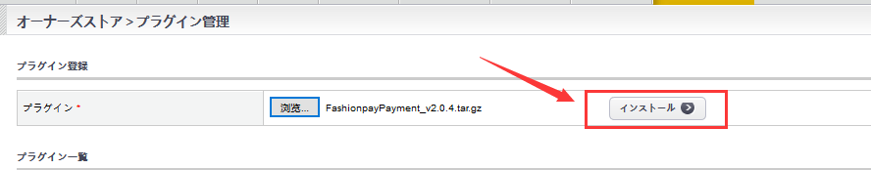

# 安装步骤

**步骤一**

**在 [プラグイン一覧**] 插件一览，点击 [プラグイン設定] 设置配置信息

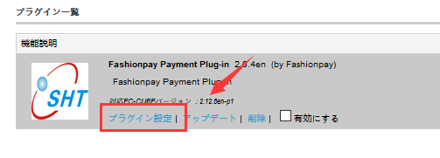

**步骤二**

1. Merchant ID 商户号
2. Merchant Md5key 商户md5key，注册商户时获得
3. Base Currency 支付币种，选择网店交易的币种
4. Language 支付页面语言，支持英语（en），日语（ja）
5. Status of New Order 请求失败或者未支付状态（Payment being processed）
6. Status of Checkout Completion 支付成功状态（Deposited）
7. Status of Checkout Fail 支付失败状态（Waiting for deposit）
8. Gateway Url 支付网关：<http://ssl.hpolineshop.com/sslWebsitpayment>
9. Return Url 返回网址

固定格式：<http://www.test.com/shopping/load_payment_module.php>，其中[www.test.com](http://www.test.com)更换为当前网站的域名；

然后点击Sav保存设置

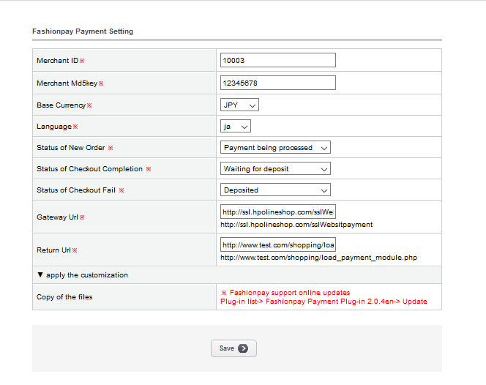

**步骤三**

启用选项打钩，启用插件

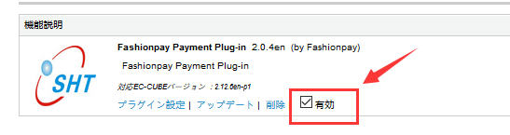

**步骤三**

选择 [基本情報管理] -🡪 [配送方法設定] ,根据已经开启的配送方式，对应进入编辑，开启支付模块，如这里启用 [サンプル業者] 的支付模块，找到 [支払方法] ，勾选Credit Card 支付方式，点击保存；

以此类推，启用几个配送方式，如果需要在对应的配送方式支持fashionpay收款，在对应的支付方式开启 Credit Card 即可；

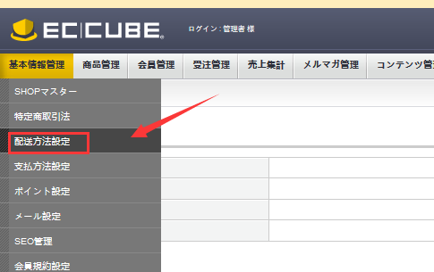

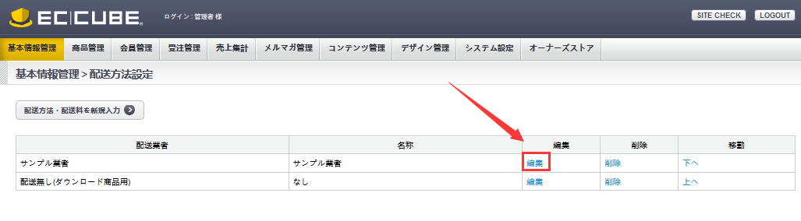

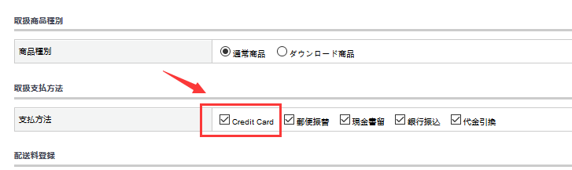

**步骤四**

如果需要更改支付模块标题，以及设置手续费，可选择 [基本情報管理] -🡪 [支払方法設定]，找到支付模块，选择 [編集]

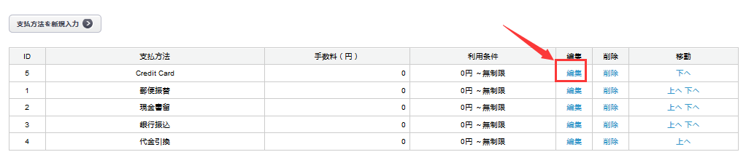

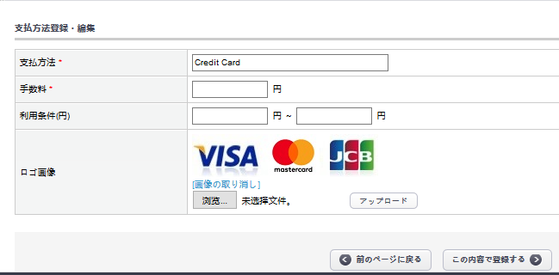

# 接口测试

1. 选择fashionpay支付方式

测试卡号：4111111111111111

Cvv：456

日期：2022-03

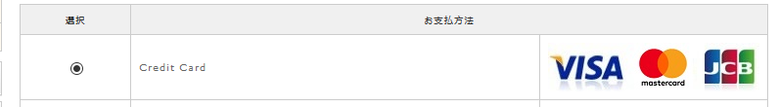

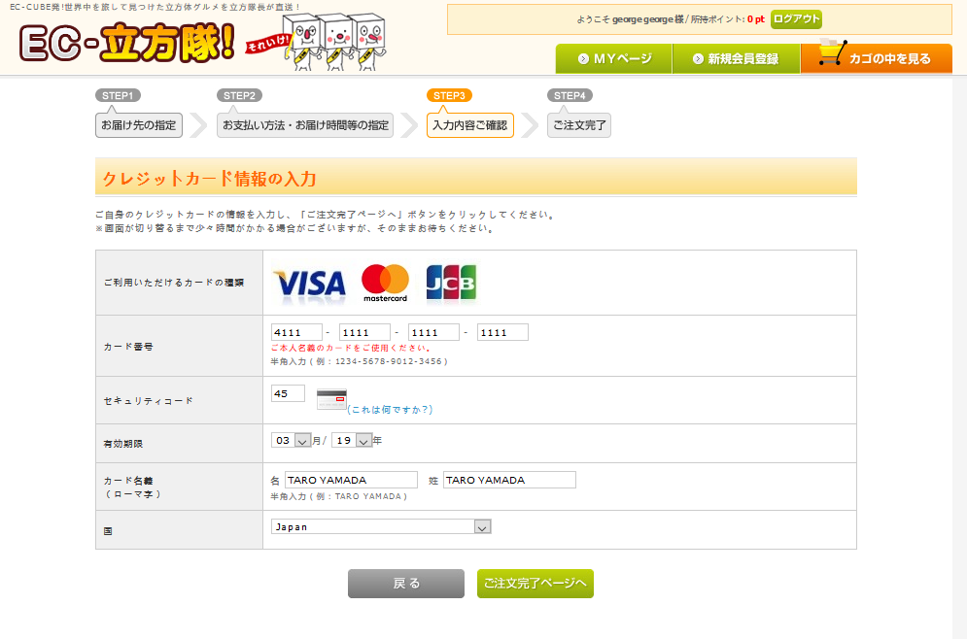

1. 支付失败提示信息

エラーコード 返回错误码

結果 支付结果

説明 返回码说明（根据这个判断失败原因）

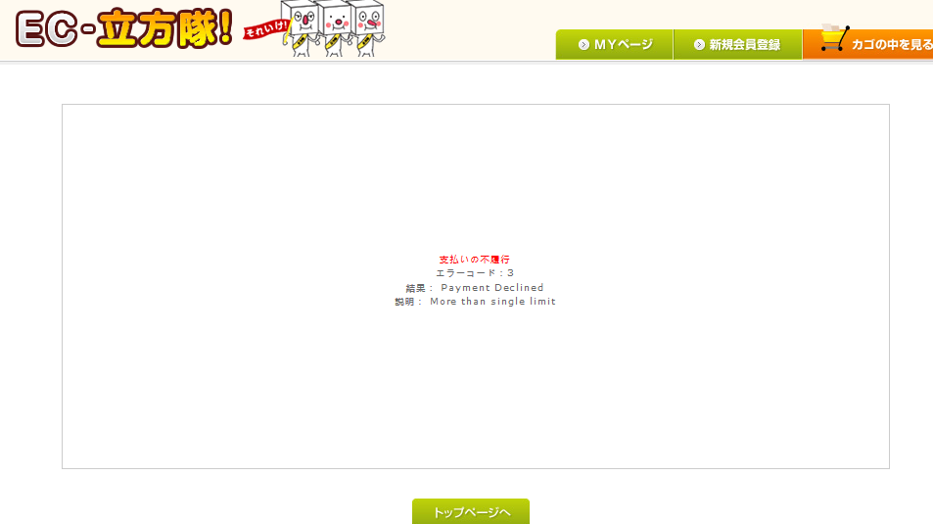

1. 支付失败信息会同时记录在订单详情方便跟踪支付情况

选择 [受注管理] -🡪 [受注管理] 查询出订单.

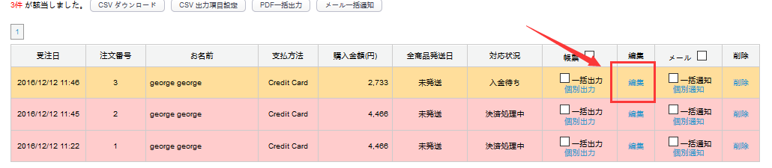

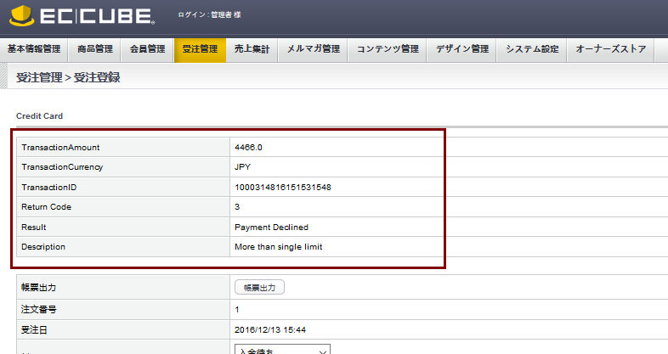

【4】支付成功页面

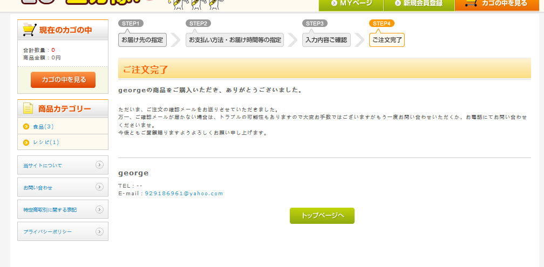

**卸载、关闭、更新插件步骤**

1. 关闭插件

进入插件页面勾除 [有効] , 同时需要在所有配送方式勾除支付模块

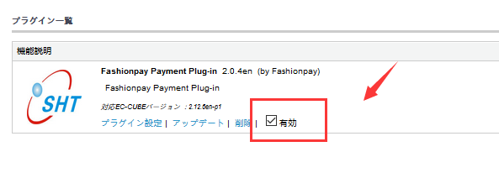

1. 删除插件

进入插件页面点击 [[削除](javascript:;) ] 删除插件，这时支付模块插件文件会被删除

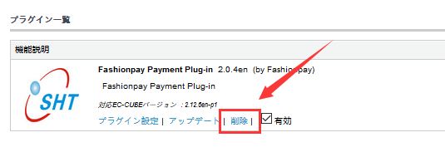

1. 更新插件

进入插件页面点击 [アップデート] ，选择最新插件文件，点击上传更新，更新会覆盖原接口所有文件.

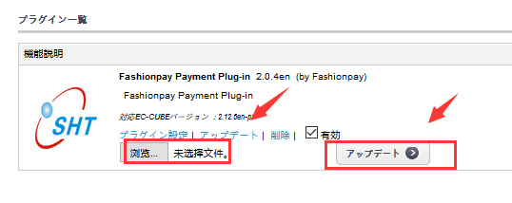

**网址注册审核**

【1】依次选择【网址管理】->【商户网址】->【新增网址】

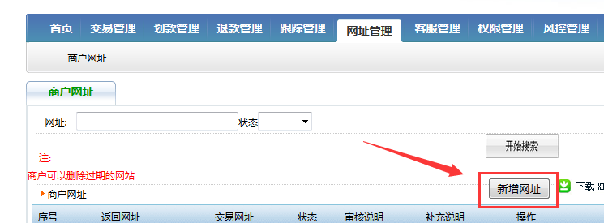

【2】交易网址：网站域名（勿带http://）

返回网址：复制接口配置的Return URL内容

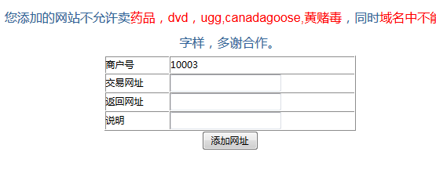

**eccube订单状态说明：**

New order received 收到新订单

Waiting for deposit 等待存款

Cancel 取消

Being backordered 正在延期

Shipped 已发货

Deposited 已存款

Payment being processed 正在处理付款

后台订单状态可根据需要设置

注意事项：

1、如网站使用了 php 语言，内嵌接口使用了php的curl组件实现的后台模拟post到我们的支付网关完成支付，如出现无法访问到我们的网关，请确认一下几点；

（1）确保php服务器开启curl功能；

（2）查找php禁用函数exec_curl（），删除即可；

2、如网店有自定义模板或者安装了一页支付插件出现异常，请联系我们的技术工作人员；

如果有其他问题，请联系我们，将尽力解决您的困扰

QQ ： 1093184107/1937616792（工作时间：周一至周五9:00-17.30）

值班QQ ： 815569988（工作时间：24小时）

Tel ： 18926556478

官网 ： www.fashionpay.com